Задание 1. Чтение текста.
Вам, конечно, знакома картина художника Н.Н. Ге «Пушкин в селе Михайловском». На ней изображён великий русский поэт, читающий своё стихотворение другу Пущину.
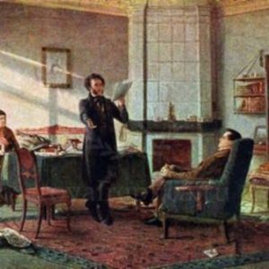
Выразительно прочитайте текст об А. С. Пушкине вслух.
У Вас есть 1,5 минуты на подготовку.

Александр Сергеевич Пушкин – это великий русский поэт и писатель, живший в XIX веке. В 2009 году отмечалось 210 лет со дня его рождения.
С творчеством А.С. Пушкина мы знакомы с самого раннего детства. Сначала нам читали сказки, потом мы познали красоту его стихов о природе.
Мороз и солнце; день чудесный!
Еще ты дремлешь, друг прелестный —
Пора, красавица, проснись…
Став немного постарше, мы поняли, что А.С. Пушкин — это ещё и прекрасный писатель. С каким волнением мы наблюдали за тем, как остался человеком чести, верным присяге, Пётр Гринёв, спасая Машу Миронову (это произведение «Капитанская дочка»). А его «Повести Белкина»! Сколько в них каждый из нас и сегодня находит важного для себя: как надо относиться к родителям, каким человеком нужно быть.
Как удивительны его стихи о любви!
Я вас любил: любовь ещё, быть может,
В душе моей угасла не совсем…
Да, у каждого свой Пушкин. Сколько бы нам ни было лет- 15 или уже за 50- в его творчестве мы находим всё новое и интересное, продолжая восхищаться творениями гениального мастера слова.

167слов

Задание 2. Пересказ текста.

«А Пушкин – наше всё.»
А Григорьев.

Подумайте, где лучше использовать эту цитату в пересказе.
У Вас есть 1 минута на подготовку.

Задание 3. Монологическое высказывание.
Выберите один из предложенных вариантов беседы:

- Праздник (на основе описания фотографии).
- Расскажите о том, как Вы с классом ходили в музей.
- Почему нужно учиться слушать классическую музыку? (рассуждение по поставленному вопросу)

Вам даётся 1 минута на подготовку. Ваше высказывание должно занимать не более 3 минут.

Карточки участника экзамена
Тема 1. Праздник
Опишите фотографию.
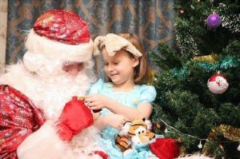
Не забудьте рассказать,
когда проходит праздник;
чему он посвящён;
кто принимает участие в празднике;
опишите присутствующих и их настроение.

Тема 2. Расскажите о том, как Вы с классом ходили в музей.

Не забудьте рассказать,
когда и в какой музей Вы ходили;
как Вы готовились к экскурсии;
что запомнилось особенно;
планируете ли Вы ещё раз сходить в музей.

Тема 3. Почему нужно научиться слушать классическую музыку?

В своём высказывании дайте ответы на следующие вопросы:
Как ты понимаешь выражение «классическая музыка»?
В чём заключается подготовка к слушанию такой музыки?
Как ты думаешь, почему некоторые твои одноклассники не любят слушать классическую музыку?
Есть ли у тебя любимые классические произведения?

Задание 4. Диалог.
Пожалуйста, давайте полные ответы на вопросы, заданные собеседником.

Карточка собеседника- экзаменатора.
Тема 1. Праздник
Опишите фотографию.
1)Какой праздник твой самый любимый и почему?
2)Готовишься ли ты к празднику заранее?
3) Как ты считаешь, когда праздник получается запоминающимся?

Карточка собеседника- экзаменатора.
Тема 2. Расскажите о том, как Вы с классом ходили в музей.

1)Как ты думаешь, почему создаются музеи?
2)Интересно ходить в музеи твоим сверстникам?
3)Какие экспонаты музеев тебя больше всего интересуют?

Карточка собеседника- экзаменатора.
Тема 3. Почему нужно научиться слушать классическую музыку?

1)Когда по телевидению передают концерт классической музыки, ты слушаешь его или переключаешь на другой канал?
2)Как ты думаешь если твоим одноклассникам предложат билеты на концерт симфонической музыки, они купят их?
3)Хотел бы ты по-настоящему понимать классическую музыку?

Задание 1. Чтение текста.

Вы, конечно, все пользуетесь электронной почтой. Выразительно прочитайте текст о ней вслух.
У Вас есть 1,5 минуты на подготовку.
Каждый из нас знает, что такое обычная почта. Это письма и корреспонденция, которые мы получаем, доставая их из почтового ящика.
А вот выражение «электронная почта» появилось сравнительно недавно, хотя для многих оно уже стало таким привычным, что кажется, что такая почта существовала всегда.
Электронная почта, оказывается, появилась раньше Интернета — в 1965 году. Первоначально она использовалась для того, чтобы пересылать сообщения между пользователями, работающими на одном большом компьютере, который назывался «мейнфрейм».
С развитием техники увеличивались и возможности электронной почты. Уже в 1972 году появилась первая программа для пересылки электронных сообщений, ставшая предшественницей Интернета.
Распространение электронной почты произошло после появления Интернета, когда появилась Всемирная паутина. Так стали называть систему, предоставляющую доступ к документам, расположенным на компьютерах, подключённых к сети Интернет.
Сегодня электронная почта – обычное явление в жизни человека. Правда, исследовано, что более 50 % из получаемой информации – спам, который постоянно приходится удалять и который немного раздражает нас. Однако электронная почта – это очень удобный и быстрый способ передачи информации.
154 слова.

Задание 2. Пересказ текста.
Перескажите прочитанный Вами при выполнении задания 1 текст, включив в пересказ высказывание американской актрисы Лизы Карпентер:

«Как много мы потеряли, перестав писать письма!»

Подумайте, где лучше использовать эту цитату в пересказе.
У Вас есть 1 минута на подготовку.

Задание 3. Монологическое высказывание.
Выберите один из предложенных вариантов беседы:

- День Победы (на основе описания фотографии).
- Мой поход (экскурсия), который запомнился мне больше всего (повествование на основе жизненного опыта).
- Почему нужно заниматься спортом? (рассуждение по поставленному вопросу)

Вам даётся 1 минута на подготовку. Ваше высказывание должно занимать не более 3 минут.

Карточки участника экзамена
Тема 1. День Победы.
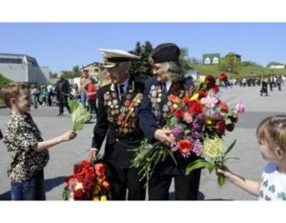
1.Опишите фотографию.
Не забудьте рассказать:
· когда проходит праздник;
· чему он посвящён;
· кто принимает участие в празднике;
· опишите присутствующих и их настроение.

Тема 2.
Расскажите о том, как Вы ходили в поход (на экскурсию).

Не забудьте рассказать,
куда и когда Вы ходили в поход;
с кем Вы ходили в поход (с одноклассниками, друзьями, с родителями);
как Вы готовились к походу (экскурсии);
почему Вам запомнился этот поход (экскурсия).

Тема 3. Почему нужно заниматься спортом?
В своём высказывании дайте ответы на следующие вопросы:
· Как влияет занятие спортом на укрепление здоровья человека?
· Как выбрать вид спорта?
· Может ли зарядка укрепить здоровье?
· Почему так важно серьёзно относиться к урокам физкультуры в школе?

Задание 4. Диалог.
Пожалуйста, давайте полные ответы на вопросы, заданные собеседником.
Карточка собеседника- экзаменатора.
Тема 1. Праздник. Опишите фотографию.
День Победы.

1.Как в вашей семье отмечается День Победы?
2. Есть среди твоих родственников участники Великой Отечественной войны? Что ты помнишь из их рассказов о войне?
3. Почему это праздник один из самых важных в нашей стране?

Карточка собеседника- экзаменатора.
Тема 2. Расскажите о том, как Вы ходили в поход (на экскурсию).
1.Какие экскурсии и походы ты любишь и почему?
2. Что тебе особенно запоминается в них?
3. О какой экскурсии ты мечтаешь?

Карточка собеседника- экзаменатора.
Тема 3. Почему нужно заниматься спортом?

1.Какие виды спорта тебе нравятся и почему?
2.Какие черты характера формируются во время занятий спортом?
3.Любишь ли ты ходить на спортивные мероприятия и почему?

Тест. ОГЭ. Русский язык. Устная часть. Вариант № 3.

Задание 1. Чтение текста.
На фотографии изображена Москва — столица России
Выразительно прочитайте текст о Москве вслух.
У Вас есть 1,5 минуты на подготовку.
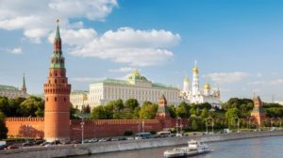
Москва- столица России. Её история насчитывает уже более 850 лет. Первые упоминания о Москве относятся к далёкому 1147 году и связаны они с именем Юрия Долгорукого. Его считают основателем города, поэтому в самом центре столицы князю поставлен памятник.
Сегодня Москва – это один из крупнейших городов мира, в котором соседствуют история и современность. Стены Кремля помнят своих защитников: и народное ополчение Кузьмы Минина и Дмитрия Пожарского, и советских солдат, державших оборону Москвы в годы Великой Отечественной войны. Помнят они и парад на Красной площади 7 ноября 1941 года, после которого бойцы уходили на фронт бить фашистов, защищать свободу страны.
Москва- современный город. Своеобразие придаёт ей и метро с его многочисленными ветками и станциями, и красивые здания делового центра «Москва-сити», построенные в современном стиле, торговые и развлекательные центры. Именно в Москве находятся федеральные органы власти, резиденция Президента — В.В. Путина.
В городе созданы все условия для отдыха москвичей и гостей столицы. Москва гостеприимно встречает всех гостей города.
150 слов.

Задание 2. Пересказ текста.
«Есть город удивительный — Москва: планеты изумление и гордость.»
Георгий Александров.

Подумайте, где лучше использовать эту цитату в пересказе.
У Вас есть 1 минута на подготовку.

Задание 3. Монологическое высказывание.
Выберите один из предложенных вариантов беседы:

- Хобби (на основе описания фотографии).
- Есть ли у тебя друг?
- Почему нужно охранять природу?

Вам даётся 1 минута на подготовку. Ваше высказывание должно занимать не более 3 минут.
Карточки участника экзамена
Тема 1. Хобби (на основе описания фотографии).

Не забудьте рассказать о том,
чем увлечён парень,почему ему так нравится фотографировать;
какие , по-вашему, он испытывает чувства в данный момент;
что привлекло его внимание;
что он предпринял, чтобы сделать необычные фотографии.

Тема 2. Есть ли у тебя друг?

Не забудьте рассказать о том,
когда вы стали друзьями,
что тебя привлекает в твоём друге,
поддерживаете ли вы друг друга в трудные моменты,
умеешь ли ты радоваться успехам друга,
почему так важно иметь настоящего друга?
Тема 3. Почему нужно охранять природу?

В своём высказывании дайте ответы на следующие вопросы:
Какую роль в жизни человека играет природа?
Всегда ли люди бережно относятся к природе?
К чему приводит безжалостное отношение человека к природе?
Что каждый может сделать в деле охраны природы?

Задание 4. Диалог.
Пожалуйста, давайте полные ответы на вопросы, заданные собеседником.
Карточка собеседника- экзаменатора.
Тема 1. Хобби.
Опишите фотографию.

1.Есть ли у тебя хобби? Почему тебе нравится заниматься этим делом в свободное время?
2.Как ты пришёл к такому увлечению? Что на это повлияло?
3. Хочешь ли ты увлечь своим хобби друзей?
Карточка собеседника- экзаменатора.
Тема 2. Есть ли у тебя друг?
1.Как ты думаешь, почему у некоторых людей нет друзей?
2. Чем друг отличается от знакомых и одноклассников?
3.Согласен ли ты с мнением, что дружбу надо заслужить?
Карточка собеседника- экзаменатора.
Тема 3. Почему нужно охранять природу?

1.Были ли в твоей жизни случаи, когда ты или твои сверстники вели себя на природе неправильно?
2.Какие чувства ты сейчас испытываешь по поводу вашего поведения?
3.Что конкретно можешь сделать ты, твои друзья и одноклассники по спасению природы?

Задание 1. Чтение текста.
Текст для чтения посвящён пословицам. Вы, ребята, конечно, знаете, что эти меткие выражения делают речь образнее, ярче.
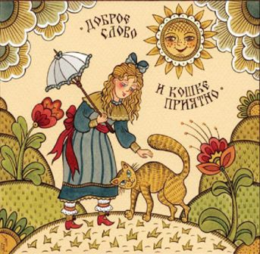
Выразительно прочитайте текст о пословицах вслух.
У Вас есть 1,5 минуты на подготовку.

Язык- важнейшее средство человеческого общения. Одновременно он является зеркалом национальной культуры. История, традиции, нравственные законы- всё передаётся при помощи языка из поколения в поколение.
Сокровищницей русского языка являются пословицы. Созданные народом, они и в наши 2000-ые годы не утратили своего значения. И пусть за окном 21 век, но и сегодня можно услышать знакомые нам с детства пословицы: «Любишь кататься — люби и саночки возить!», «Семь раз отмерь, один отрежь», «Старый друг лучше новых двух» и многие другие.
Пословицы – это небольшое высказывание, содержащее обобщённый нравоучительный смысл. В них в иносказательной форме выражена народная мудрость. Как надо вести себя в обществе, что является ценным для человека, каким нужно быть? На все эти вопросы можно найти ответы в пословицах. Используйте их в своей речи, и тогда она станет яркой, точной и выразительной. Как сказано в пословице, «хорошую речь приятно слушать».
156 слов.

Задание 2. Пересказ текста.

Подумайте, где лучше использовать эту цитату в пересказе.
У Вас есть 1 минута на подготовку.

«Гений, дух, характер народа проявляются в его пословицах».
Френсис Бэкон (английский философ, историк, политик 17-го века).

Задание 3. Монологическое высказывание.
Выберите один из предложенных вариантов беседы:

- На уроке физкультуры (на основе описания фотографии).
- Моё незабываемое путешествие (повествование на основе жизненного опыта).
- Почему так важно следить за своей речью? (рассуждение по поставленному вопросу)

Вам даётся 1 минута на подготовку. Ваше высказывание должно занимать не более 3 минут.

Карточки участника экзамена
Тема 1.На уроке физкультуры.
1. Опишите фотографию.
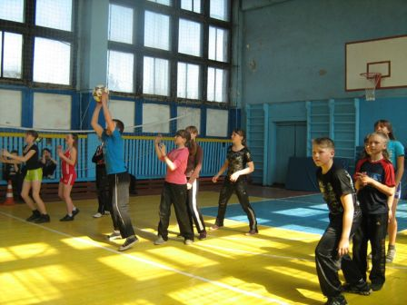
Не забудьте рассказать,
какой урок изображён на фотографии;
что делают ребята;
опишите присутствующих и их настроение;
интересно ли Вам было на таком уроке физкультуре и почему?

Тема 2. Расскажите о том, как Вы путешествовали.

Не забудьте рассказать,
где вы были во время путешествия;
с кем Вы путешествовали (с одноклассниками, друзьями, с родителями);
готовились ли Вы заранее к путешествию;
почему это путешествие стало для Вас незабываемым.

Тема 3. Почему так важно следить за своей речью?

В своём высказывании дайте ответы на следующие вопросы
Какую роль в жизни людей играет язык, речь?
На что способно слово, почему так велика его сила?
Почему очень важно следить за тем, что и как говоришь?
Как научиться правильно и красиво говорить ?

Задание 4. Диалог.
Пожалуйста, давайте полные ответы на вопросы, заданные собеседником.
Карточка собеседника- экзаменатора.
Тема 1. На уроке физкультуры. Опишите фотографию.
1.Как ты считаешь, почему так важны уроки физкультуры?
2.Нужно ли на уроках физкультуры проводить соревнования между командами и почему?
3. О каких уроках физкультуры ты мечтаешь?
Карточка собеседника- экзаменатора.
Тема 2. Моё незабываемое путешествие (повествование на основе жизненного опыта)
1.Как ты думаешь, почему люди любят путешествовать?
2.Нравятся ли тебе телепередачи о путешествиях и почему?
3. Куда ты мечтаешь съездить, что посмотреть?
Карточка собеседника- экзаменатора.
Тема 3. Почему так важно следить за своей речью? (рассуждение по поставленному вопросу)

1.Всегда и ты следишь за тем, что и как ты говоришь?
2. Бывали ли в твоей жизни случаи, когда тебе было стыдно за свои слова?
3.Хочешь ли ты научиться красиво, правильно говорить и почему?

Задание 1. Чтение текста.
Вам, наверное, знакомо имя Александра Матросова.
Выразительно прочитайте текст о нём.
У Вас есть 1,5 минуты на подготовку.
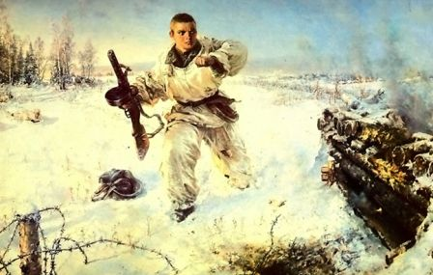
Подвиг Александра Матросова. Картина художника А.Памфилова
Герои Великой Отечественной войны! Сколько их было в 1941-1945 годах! Защищая Родину, многие погибли, отдав свои жизни за мир, свободу, за счастливое будущее своих детей.
Имя Александра Матросова стало символом смелости, героизма, патриотизма советских людей в годы войны. В 1942 году, когда Александра после его многочисленных просьб отправили на фронт, ему было всего 18 лет. Сначала он несколько месяцев учился в пехотном училище, затем воевал на Калининском фронте. Там Александр Матросов и совершил 27 февраля 1943 года свой бессмертный подвиг.
Три фашистских дзота преграждали путь советским солдатам, не давая им возможности атаковать опорный пункт немцев. Вскоре первый и второй дзот были взорваны. Но третий так и не могли уничтожить. Тогда Александр подполз к нему и закрыл своей грудью, чтобы дать возможность товарищам прорваться вперёд.
За героический подвиг Александру Матросову в 1943 году было посмертно присвоено звание Героя Советского Союза. Более 400 солдат повторили этот подвиг в годы войны! Имя Александра Матросова навечно вошло в историю нашей страны. Ему поставлены памятники. Имя героя носят улицы многих городов России.

163 слова

Задание № 2. Пересказ текста.
«В жизни всегда есть место подвигу».
(А.М. Горький, советский писатель).

Подумайте, где лучше использовать эту цитату в пересказе.
У Вас есть 1 минута на подготовку.

Задание 3. Монологическое высказывание.
Выберите один из предложенных вариантов беседы:

- Описание картины. «Зима пришла. Детство». Художник С.А. Тутунов.
- Моё посещение кинотеатра (повествование на основе жизненного опыта).
- Согласны ли Вы с тем, что грамотным быть модно? (Рассуждение по поставленному вопросу)

Вам даётся 1 минута на подготовку. Ваше высказывание должно занимать не более 3 минут.

Карточки участника экзамена
Тема 1. Опишите картину художника.
«Зима пришла. Детство». Художник С.А.Тутунов. 1960 г.
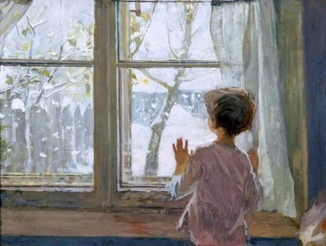

Не забудьте рассказать,
какое время года изображено на картине;
какие краски использовал художник, чтобы передать настроение;
каким изображён мальчик;
почему картина имеет такое название, что этим хотел подчеркнуть автор?
Тема 2. Расскажите о том, как Вы ходили в кинотеатр.
Не забудьте рассказать,
какой фильм вы смотрели, почему выбрали именно его;
с кем Вы ходили в кинотеатр (с одноклассниками, друзьями, с родителями);
какое впечатление произвёл на Вас фильм;
посоветуете ли Вы своим друзьям сходить на этот фильм?

Тема 3. Согласны ли Вы с тем, что грамотным быть модно?

В своём высказывании дайте ответы на следующие вопросы.
Какого человека мы называем грамотным?
Что необходимо сделать, чтобы быть грамотным человеком?
Чем объяснить появившуюся сегодня моду на грамотность?
Почему у грамотного человека больше шансов достичь желаемых результатов в жизни?

Задание 4. Диалог.
Пожалуйста, давайте полные ответы на вопросы, заданные собеседником.
Карточка собеседника- экзаменатора.
Тема 1. Опишите картину художника.
«Зима пришла. Детство». Художник С.А. Тутунов. 1960 г.
1.Любишь ли ты смотреть картины художников о природе- пейзажи?
2. Может ли фотография заменить картину?
3.Каких художников-пейзажистов ты знаешь?
Карточка собеседника- экзаменатора.
Тема 2. Расскажите о том, как Вы ходили в кинотеатр.
1.Как ты думаешь, почему сегодня, в век информационных технологий, люди любят ходить в кинотеатр, ведь фильмы можно посмотреть даже на телефоне?
2.Чем, по -твоему, отличаются фильмы, созданные в 20-м веке и сегодня?
3.Как ты думаешь, в будущем останутся кинотеатры или они уже будут просто не нужны?
Карточка собеседника- экзаменатора.
Тема 3. Согласны ли Вы с тем, что грамотным быть модно?

1.Приятно ли тебе общаться с грамотными людьми?
2.Хочешь ли ты повысить свою грамотность?
2.Что ты делаешь для того, чтобы стать грамотным человеком?

Задание 1. Чтение текста.
Вам, конечно, знаком человек, изображенный на этой фотографии. Это писатель Лев Николаевич Толстой. Оказывается, он был ещё и педагогом, а также много произведений написал для детей. Читайте об этом в статье.
Выразительно прочитайте текст о Л.Н. Толстом вслух.
У Вас есть 1,5 минуты на подготовку.
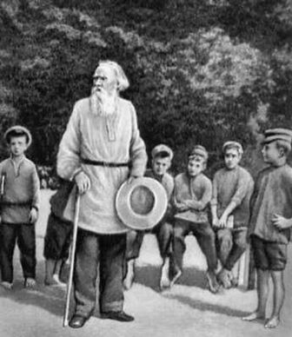

Лев Николаевич Толстой — писатель, проживший большую жизнь. Он был знаком с участниками и очевидцами восстания декабристов 1825 г., участвовал в защите Севастополя в Крымской войне, был свидетелем отмены крепостного права в 1861 году, видел, как формировалось рабочее движение. Много книг, написанных им, переведено на разные языки мира.
С особой любовью писатель относился к детям. В его имении Ясная Поляна его часто можно было увидеть среди местных ребятишек. Сколько прекрасных произведений написал он для детей! Рассказы «Филиппок», «Косточка», «Два товарища», басни «Черепаха и орёл», «Лев, медведь и лисица», сказка «Три медведя» и многие другие стали любимыми для нас с детства.
Писатель понимал, как важно, чтобы дети получили образование, поэтому в своём имении он открыл школу. В ней он сам преподавал и даже для учеников написал «Азбуку», которая была издана в 1872 году.
Педагогические идеи Л.Н. Толстого современны и сегодня. Он считал, что универсального метода, подходящего на все случаи жизни, не существует. Толстой советовал учителям экспериментировать и находить новые способы передачи знаний, проявлять творчество в своей практической педагогической деятельности. Творить, понимать душу ребёнка должен каждый учитель, считал Л. Толстой.
171 слово.

Задание 2. Пересказ текста.
«Если учитель имеет только любовь к делу, он будет хороший учитель. Если учитель имеет только любовь к ученику, как отец, мать, — он будет лучше того учителя, который прочёл все книги, но не имеет любви ни к делу, ни к ученикам. Если учитель соединяет в себе любовь к делу и к ученикам, он – совершенный учитель…»
(Л. Толстой)
Подумайте, где лучше использовать эту цитату в пересказе.
У Вас есть 1 минута на подготовку.

Задание 3. Монологическое высказывание.
Выберите один из предложенных вариантов беседы:

- Весна! (Описание фотографии).
- Спортивное мероприятие, которое запомнилось мне больше всего. (Повествование на основе жизненного опыта).
- Какую роль играет Интернет в жизни школьника? (Рассуждение по поставленному вопросу)

Вам даётся 1 минута на подготовку. Ваше высказывание должно занимать не более 3 минут.

Карточки участника экзамена.
Тема 1.
1. Весна. Опишите фотографию.
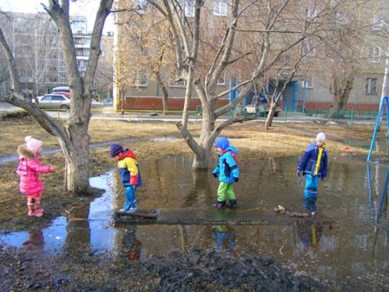
Не забудьте рассказать,
какое время года запечатлено на фотографии;
какие произошли изменения в природе;
что делают ребята;
какое настроение передано автором фотографии,

Тема 2. Спортивное мероприятие, которое запомнилось мне больше всего (повествование на основе жизненного опыта).
Расскажите о том, как Вы участвовали в спортивном мероприятии или присутствовали на нём.

Не забудьте рассказать,
что это было за спортивное мероприятие, когда проходило и где;
с кем Вы были на этом спортивном мероприятии (с одноклассниками, друзьями, с родителями);
какие чувства, эмоции испытывали Вы во время данного мероприятия;
будете ли Вы участвовать в подобных мероприятиях ещё и почему?

Тема 3. Какую роль играет Интернет в жизни школьника? (Рассуждение по поставленному вопросу)

В своём высказывании дайте ответы на следующие вопросы:
как ты понимаешь, что такое Интернет;
как может помочь Интернет ученику при подготовке домашних уроков;
чего больше приносит, по твоему мнению, Интернет ученику- пользы или вреда;
как сделать так, чтобы свести к минимуму негативное воздействие Интернета на ученика?

Задание 4. Диалог.

Пожалуйста, давайте полные ответы на вопросы, заданные собеседником.

Карточка собеседника- экзаменатора.
Тема 1. Опишите фотографию.

1.Какое время года тебе нравится больше всего и почему?
2. Почему, по -твоему, именно весну очень любят люди?
3. Согласен ли ты с выражением, что «у природы нет плохой погоды»?

Карточка собеседника- экзаменатора.
Тема 2. Спортивное мероприятие, которое запомнилось мне больше всего (повествование на основе жизненного опыта).

1.Как ты думаешь, нужны ли массовые спортивные мероприятия и почему?
2.Какие качества формируются у человека во время участия в данных мероприятиях?
3.Как ты думаешь, лучше быть зрителем или участником во время проведения спортивных мероприятий?

Карточка собеседника- экзаменатора.
Тема 3. Какую роль играет Интернет в жизни школьника? (Рассуждение по поставленному вопросу.)

1.Интернет открывает огромные возможности для человека. Какие?
2.Как ты понимаешь выражение «интернет зависимость»? В чём заключается такая зависимость?
3.Как ты считаешь, нужно ли взрослым помогать детям правильно использовать возможности Интернета?

